**مديرية التربية والتعليم /لواء الجامعة**

**المبحث : الرياضيات مدرسة ياجوز الثانوية للبنين اليوم و التاريخ : / 2 /2025**

**الصف : الأكاديمي/ الشعبة ( ) اختبار الشهر الأول للفصل الدراسي الثاني للعام الدراسي 2025/2026**

**اسم الطالب:** ..........................................................................

السؤال الأول:**ضع دائرة حول رمز الإجابة الصحيحة في كل مما يأتي : (4علامات)**𝟙.***اذا كانفان ضلع الأنتهاء الزاوية يقع في الرابع :***

𝟚.***اذا قطع ضلع انتهاء زاوية في وضع قياسي دائرة الوحدة عند النقطة* فان*:***

𝟛.***الزاوية المرجعية للزاوية 275 :***

𝟜.***قيمة تساوي :***

السؤال الثاني:

1. 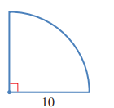**جد طول القوس في الشكل التالي :(3 علامات)**
2. 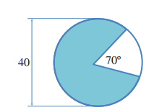**أجد مساحة الجزء المظلل في أبسط صورة :(3 علامات)**

السؤال الثالث

1. ***جد النسب المثلثية المتبقة اذا علمت أن الزاوية في الربع الثاني و كان ؟*(6 علامات)**
2. **جد قيمة كل من :(4 علامات)**

أ. صافي أيمن صافي